ROKA NOGA

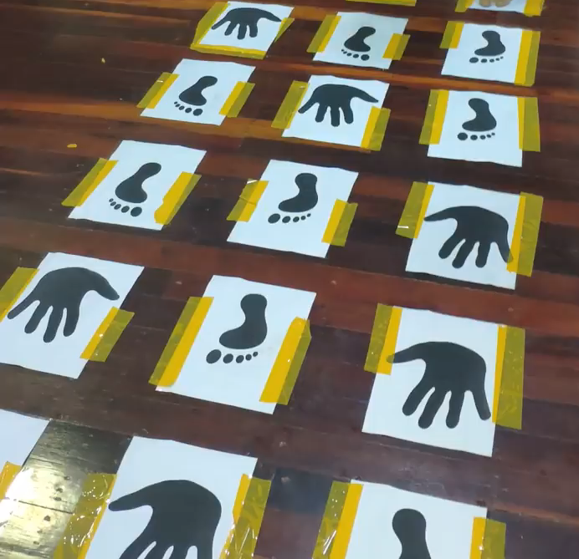
Za učence od 1. do 9. razreda.

Potrebuješ: bele liste A4, pisalo ter lepilni trak.

Priprava na igro:
Na bele liste si obrišeš desno nogo, levo nogo, desno roko in levo roko. To moraš narediti večkrat, odvisno koliko vrst za poskoke želiš imeti v svoji igri. Če imaš možnost, si lahko natisneš spodaj pripravljene vzorce. Liste z lepilnim trakom pritrdiš na tla. V eni vrsti imaš tri liste: dve nogi in eno roko, dve roki in eno nogo, …
Zgoraj na slikah vidiš, kako si lahko razporediš liste po tleh.

